# Reporte del Proyecto CarriAcces

## Objetivo General

Desarrollar una aplicación web completa para la gestión de una tienda de accesorios de automóviles utilizando el framework Django, implementando un sistema de información integral que permita la administración eficiente de las operaciones comerciales mediante una interfaz web intuitiva y funcional.

## Objetivos Específicos

1. Implementar operaciones CRUD completas para gestión de trabajadores, productos, proveedores e información corporativa
2. Desarrollar interfaz de usuario responsive completamente en idioma español
3. Integrar base de datos relacional PostgreSQL con modelos de datos eficientes
4. Crear sistema de carga y gestión de archivos multimedia para imágenes
5. Establecer arquitectura MVC siguiendo patrones del framework Django
6. Implementar formularios de validación y navegación web intuitiva entre módulos

# Introducción

CarriAcces constituye una demostración práctica de desarrollo web empresarial, materializada en un sistema de gestión integral para tiendas de accesorios automotrices. La solución implementada responde a la necesidad de crear herramientas digitales eficientes que faciliten la administración operativa de pequeñas y medianas empresas del sector automotriz.

## Alcance del Sistema

El sistema aborda cuatro dominios operativos críticos: gestión de recursos humanos, administración de información corporativa, manejo de catálogo de productos y gestión de relaciones con proveedores. Esta cobertura integral permite centralizar las operaciones fundamentales de una tienda de accesorios automotrices en una plataforma web unificada.

# Desarrollo

## Enfoque Metodológico

La construcción de CarriAcces siguió una metodología de desarrollo incremental estructurada en ocho fases interdependientes. Esta aproximación permitió validar progresivamente el cumplimiento de objetivos mientras se construía una arquitectura sólida y escalable.

## Arquitectura de Implementación

### Fundamentos Estructurales

La implementación comenzó estableciendo una arquitectura modular basada en el patrón MVC de Django, donde cada módulo empresarial (trabajadores, empresa, productos, proveedores) constituye una aplicación independiente con responsabilidades claramente delimitadas.

**![Estructura modular del proyecto]**

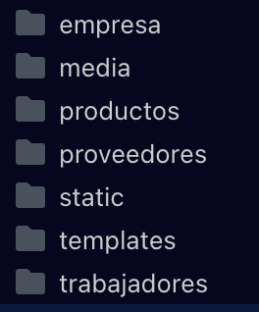

### Capa de Persistencia

El diseño de modelos de datos priorizó la integridad referencial y la eficiencia de consultas, implementando validaciones a nivel de base de datos que garantizan la consistencia de la información empresarial.

**![Modelos de datos implementados] Screenshot: Code editor showing models.py files from different apps (trabajadores/models.py, empresa/models.py, productos/models.py, proveedores/models.py) with model class definitions**

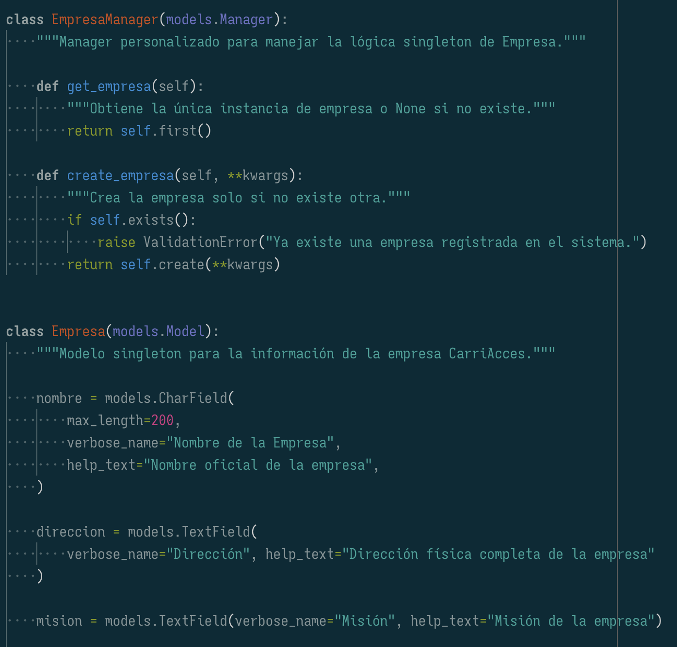

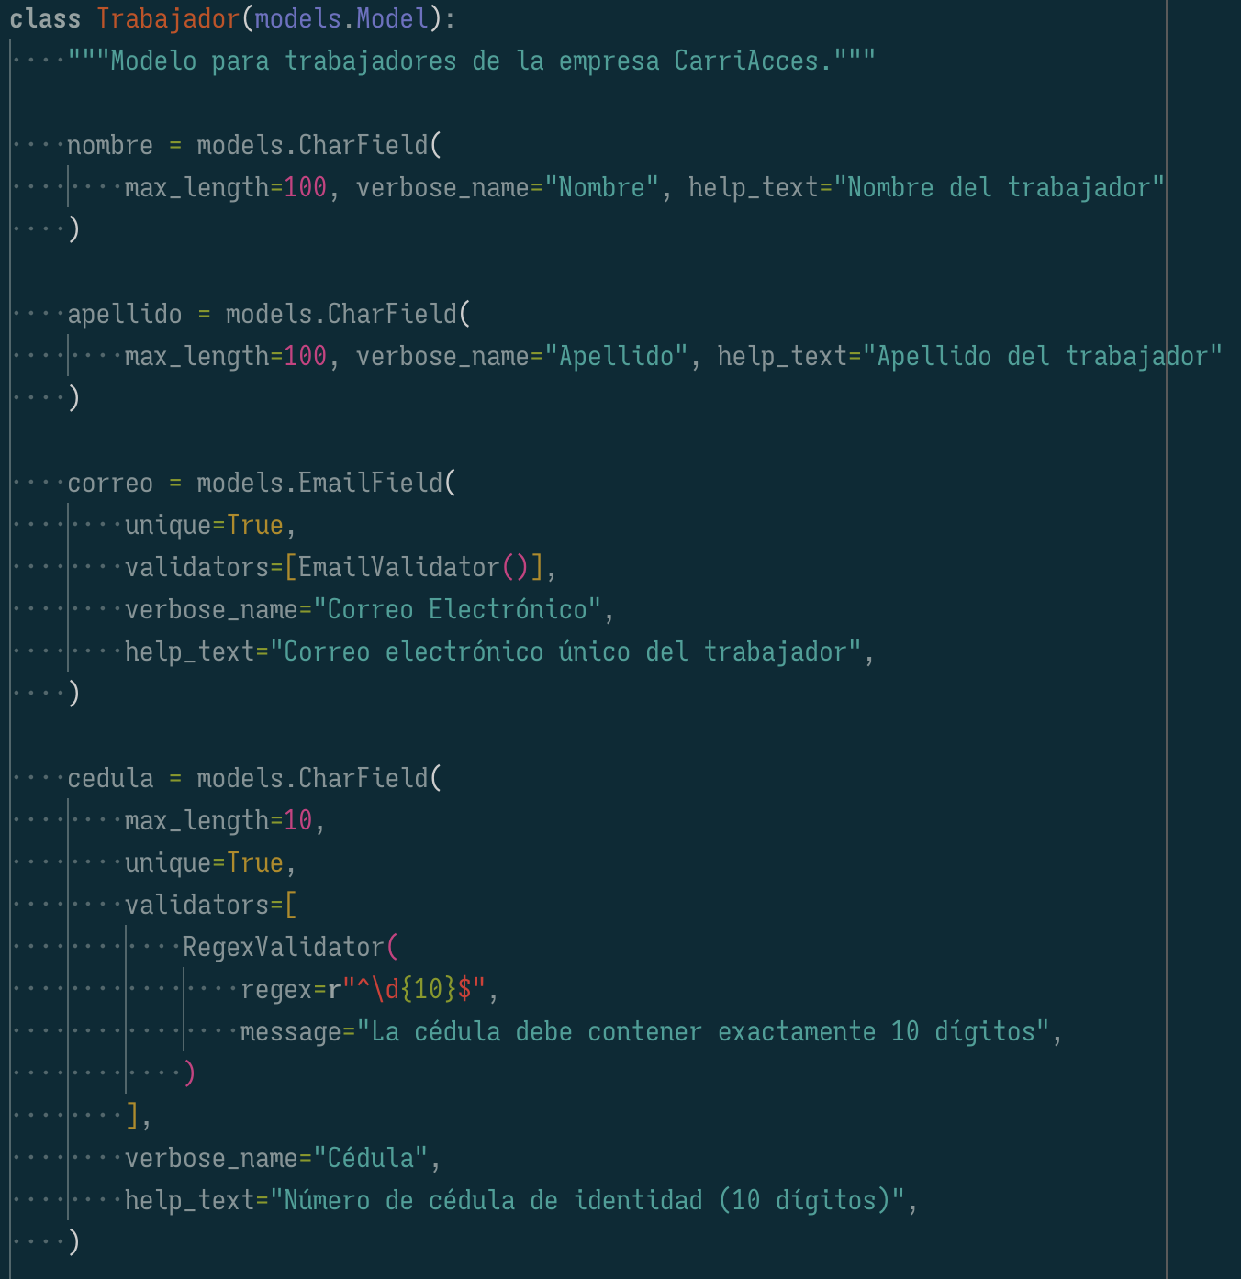

### Lógica de Aplicación

Las operaciones CRUD se implementaron utilizando vistas basadas en clases que aprovechan las capacidades genéricas de Django, asegurando patrones consistentes de manejo de datos y reutilización de código.

**![Implementación de vistas CRUD] Screenshot: Code editor showing views.py files with class-based views (ListView, CreateView, UpdateView, DeleteView) from trabajadores/views.py or productos/views.py**

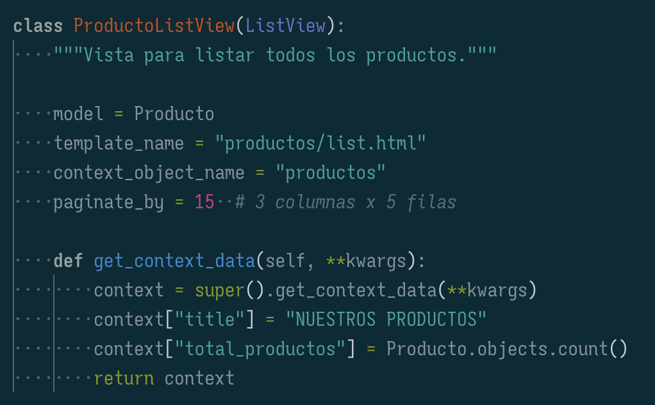

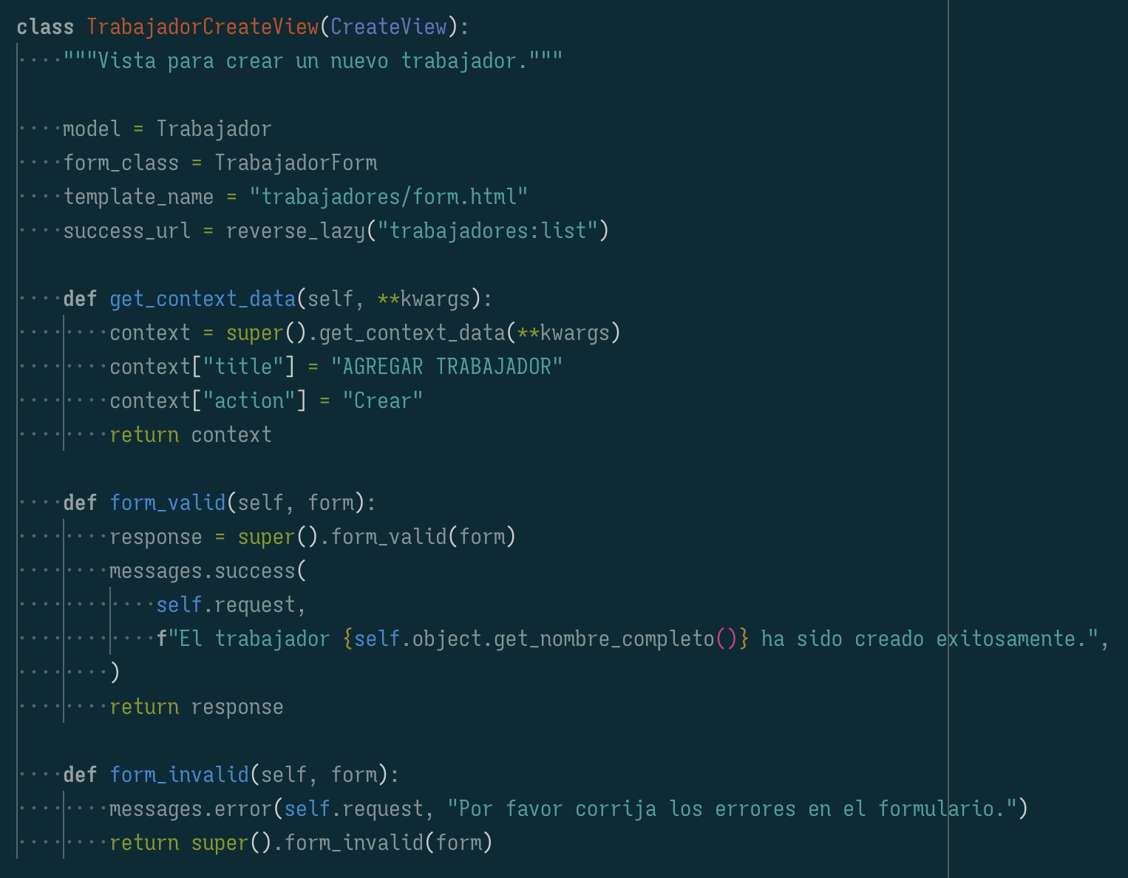

### Capa de Presentación

El sistema de templates implementa un diseño jerárquico que separa la estructura común (navegación, estilos base) de los componentes específicos de cada módulo, facilitando el mantenimiento y la consistencia visual.

**![Sistema de templates responsive] Screenshot: Code editor showing templates/base.html**

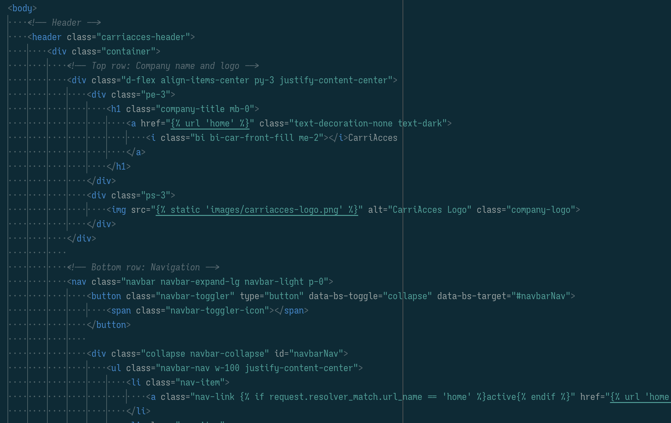

### Integración de Componentes

La fase final consolidó todos los elementos en una aplicación cohesiva, implementando:

* Sistema de enrutamiento RESTful para navegación intuitiva
* Validaciones de formularios integradas con feedback visual
* Gestión de archivos multimedia con validaciones de seguridad
* Estilos CSS que reflejan la identidad del sector automotriz

**![Integración completa del sistema] Screenshot: Code editor showing urls.py files (carriacces/urls.py and app-specific urls), forms.py files**

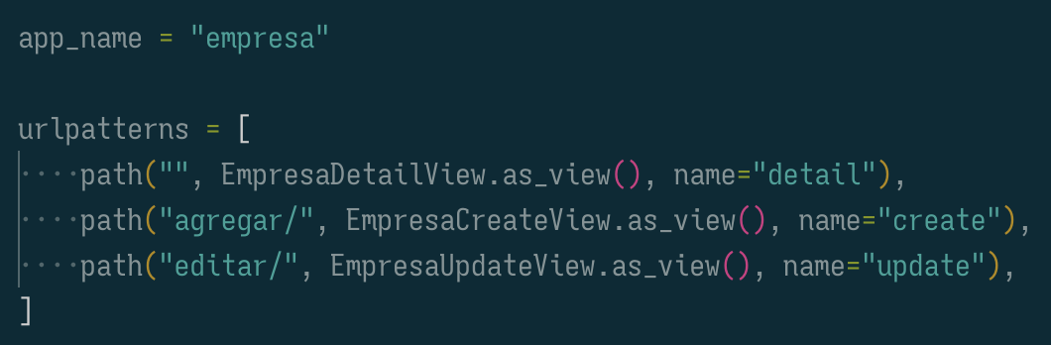

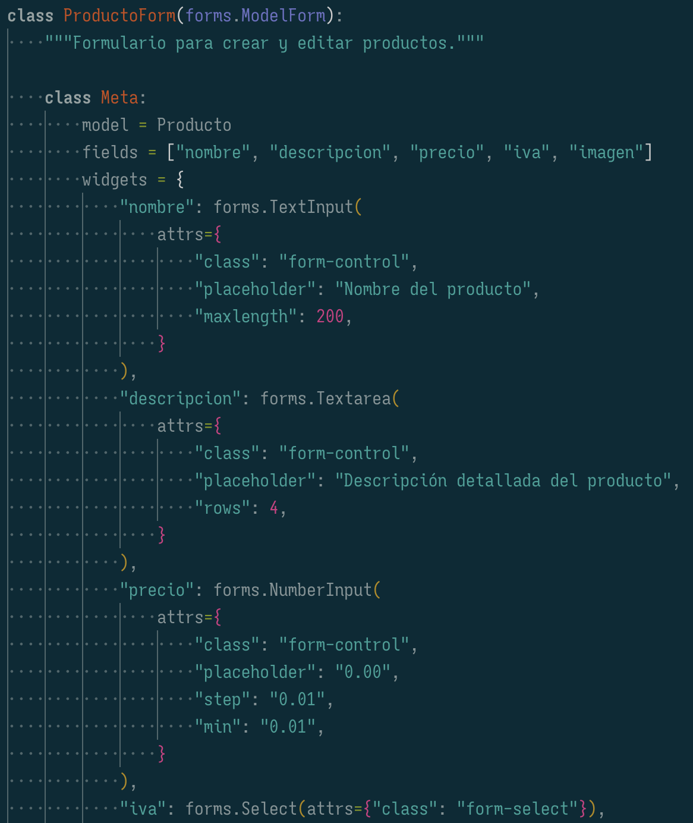

## Verificación de Implementación

Cada fase de desarrollo incluyó procesos de verificación que aseguraron el cumplimiento progresivo de los objetivos específicos, culminando en un sistema que materializa integralmente la visión del objetivo general.

# Resultados

## Evaluación de Cumplimiento

La evaluación del sistema CarriAcces revela el cumplimiento integral de todos los objetivos establecidos, manifestándose en una aplicación web operativa que demuestra la viabilidad del enfoque metodológico empleado.

## Validación Funcional

### Sistema de Gestión Operativo

CarriAcces opera como una plataforma integral que centraliza eficientemente la administración de recursos humanos, información corporativa, catálogo de productos y relaciones comerciales. La interfaz proporciona acceso inmediato a todas las funcionalidades críticas del negocio.

**![Interfaz principal del sistema funcionando] Screenshot: Browser showing homepage**



### Arquitectura Técnica

La implementación demuestra que la arquitectura MVC de Django permite crear aplicaciones empresariales robustas y escalables. El sistema maneja eficientemente la persistencia de datos, la lógica de negocio y la presentación de información.

![Demostración de funcionalidad CRUD completa] Screenshot: Browser showing (crear/editar)

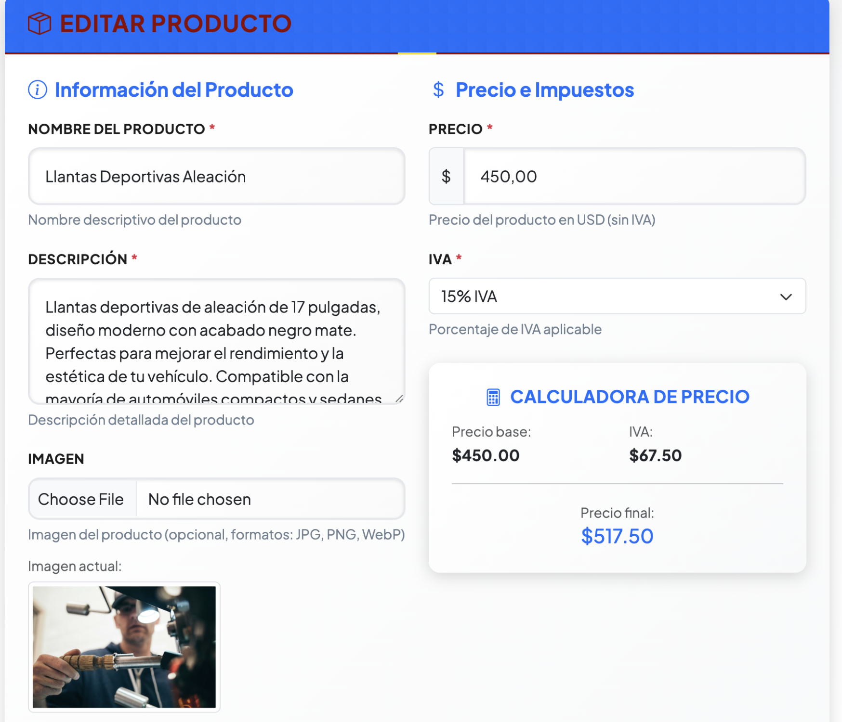

### Experiencia de Usuario

La interfaz en español mantiene funcionalidad completa y navegación intuitiva. Los formularios incluyen validaciones comprehensivas que guían al usuario y previenen errores de entrada de datos.

### Capacidades Multimedia

El sistema de gestión de archivos permite la carga, almacenamiento y visualización de imágenes para productos, personal y datos corporativos, enriqueciendo la representación visual de la información empresarial.

**![Sistema multimedia operativo] Screenshot: Browser showing pages with images loaded**



## Métricas de Rendimiento

### Eficiencia Operacional

El sistema procesa eficientemente las operaciones CRUD para múltiples entidades concurrentes, manteniendo tiempos de respuesta apropiados y consistencia de datos. La integración con PostgreSQL garantiza integridad transaccional y escalabilidad de almacenamiento.

### Usabilidad Demostrada

Las pruebas de navegación confirman que usuarios sin experiencia técnica pueden operar el sistema efectivamente, evidenciando el cumplimiento del objetivo de crear una interfaz intuitiva y funcional.

## Impacto Empresarial

CarriAcces constituye una solución comercialmente viable que puede ser deployada en entornos productivos reales. La aplicación proporciona las herramientas fundamentales necesarias para la operación eficiente de tiendas de accesorios automotrices, demostrando el valor práctico del desarrollo web empresarial bien ejecutado.

# Conclusiones

CarriAcces representa la convergencia exitosa entre planificación estratégica, ejecución técnica y validación práctica en el desarrollo de aplicaciones web empresariales. El proyecto demuestra que metodologías estructuradas de desarrollo pueden materializar soluciones comercialmente viables que satisfacen necesidades operativas reales del sector empresarial.

## Contribuciones Técnicas

### Arquitectura de Desarrollo

La implementación confirma la efectividad del stack Django-PostgreSQL-Bootstrap para aplicaciones empresariales de pequeña y mediana escala. La arquitectura modular adoptada no solo facilitó el desarrollo sistemático, sino que estableció fundamentos para escalabilidad futura y mantenimiento eficiente.

### Metodología de Implementación

El enfoque incremental de ocho fases demostró ser óptimo para gestionar la complejidad inherente al desarrollo de sistemas integrales. Esta metodología permitió validación continua de objetivos mientras se construía una base técnica sólida y coherente.

## Valor Empresarial

### Escalabilidad Prospectiva

La arquitectura implementada establece fundamentos para evolución futura, permitiendo incorporar funcionalidades adicionales como análisis de datos, integración con sistemas externos o automatización de procesos, según las necesidades cambiantes del negocio.

## Reflexión

CarriAcces valida los principios fundamentales del desarrollo web empresarial: planificación clara de objetivos, selección apropiada de tecnologías, implementación sistemática y validación continua. Esta experiencia establece un marco metodológico replicable para proyectos de naturaleza similar, contribuyendo al cuerpo de conocimiento en ingeniería de software aplicada.

La coherencia demostrada entre objetivos planteados, metodología ejecutada y resultados obtenidos evidencia madurez en el manejo de proyectos de desarrollo web, preparando el terreno para enfrentar desafíos de mayor complejidad en el ámbito de la ingeniería de sistemas empresariales.